|  |  |
| --- | --- |
| ***INTERNATIONAL SOCIETY FOR EIGHTEENTH-CENTURY STUDIES*** | ***SOCIÉTÉ INTERNATIONALE D’ÉTUDE DU DIX-HUITIÈME SIÈCLE*** |
| **International Seminar for Early Career Eighteenth-Century Scholars** | ***Séminaire international des jeunes Dix-huitiémistes*** |

***Le silence au XVIIIe siècle dans les arts, l’histoire et la philosophie***

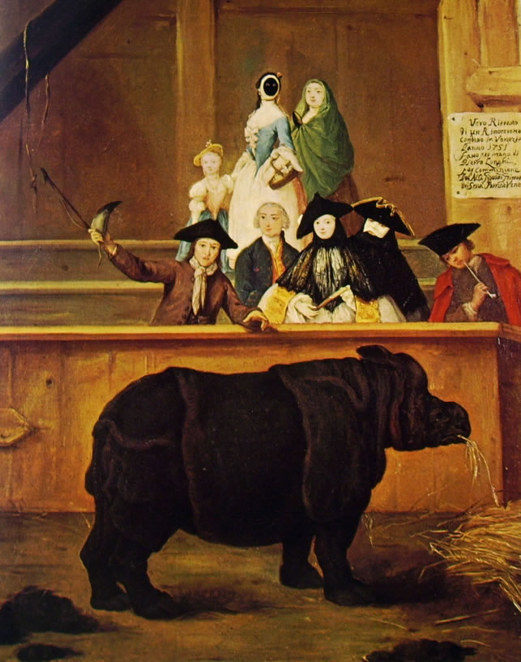

**Séminaire international des jeunes dix-huitiémistes**

***Le silence au XVIIIe siècle dans l’art, l’histoire et la philosophie***

Università della Tuscia, Viterbe, 10–14 septembre 2018

**Date limite des envois de dossiers de candidature : 30 janvier 2018**

La Société Internationale d’Etude du Dix-Huitième Siècle (SIEDS) est heureuse d’annoncer la tenue en 2018 du prochain séminaire international des jeunes dix-huitiémistes. De jeunes dix-huitiémistes travaillant dans les différents domaines de la recherche sur le XVIIIe siècle sont invités à faire acte de candidature pour cette réunion qui durera une semaine. Précédemment appelé séminaire Est-Ouest, le séminaire international des jeunes dix-huitiémistes réunit chaque année des jeunes chercheurs venant de différents pays du monde. Le séminaire de 2018 se tiendra à Viterbe en Italie et sera organisé par le Professeur Francesca Saggini et le département d’études linguistiques et littéraires, philosophiques et juridiques de l‘Université de Tuscia – DISTU, qui se trouve à Viterbe.

Le séminaire se déroulera du lundi 10 septembre au vendredi 14 septembre 2018 à Viterbe, sous la direction de Francesca Saggini (littérature anglaise, Tuscia), avec la participation d’Antonella Del Prete (histoire de la philosophie, Tuscia), Paolo Procaccioli (littérature italienne, Tuscia), Saverio Ricci (histoire de la philosophie et histoire intellectuelle, Tuscia), Gino Roncaglia (Humanités numériques, Tuscia). D’un point de vue pratique, le séminaire permettra aux jeunes chercheurs de travailler étroitement avec ces spécialistes, individuellement ou en petits groupes, dans des ateliers consacrés à des questions théoriques et méthodologiques, et à des recherches bibliographiques. D’autres sessions porteront sur la professionnalisation de la recherche et les savoir-faire (comment être publié, quels types d’activités et de publications ont le plus de chance d’être bien reçus dans le milieu universitaire, le système des évaluations), l’utilisation du numérique, les techniques éditoriales.

Le séminaire sera également l’occasion de rencontrer des chercheurs d’envergure internationale qui présenteront leurs recherches dans des domaines proches du thème du séminaire : le professeur Rosamaria Loretelli (Emerita, Napoli Federico II/Vice-Présidente de la SIEDS), le professeur Peter Sabor (McGill University, Montréal), et le professeur Anne Toner (Trinity College, University of Cambridge).

Le séminaire international des jeunes dix-huitiémistes qui sera organisé en 2018 en collaboration avec la SIEDS traitera des formes, des représentations et des modalités du silence au XVIIIe siècle.

Le silence, des individus et des cultures, de la voix ou de l’information écrite, effacée de la page, existe sous différentes formes depuis de nombreux siècles. Il peut être le signe d’une réticence, d’une dissimulation ou être imposé par d’autres. Volontaire ou forcé, il peut s’agir du silence des femmes, des groupes marginaux sur le plan social ou religieux, de communautés auxquelles on refuse le droit à la parole. Il existe d’autres formes de silence : l’interruption sonore dans une pause musicale et le silence des pratiques religieuses, qui relèvent de la vie intérieure. Toutes ces formes de silence étaient présentes au XVIIIe siècle, comme elles le furent à travers l’histoire, mais c’est peut-être au XVIIIe siècle que certaines d’entre elles furent plus particulièrement distinguées et analysées. Les ouvrages d’esthétique, par exemple, interrogeaient l’utilisation du silence et de l’implicite dans l’écriture rhétorique, ou s’attardaient sur la rêverie et sur la façon de la provoquer chez le lecteur. Dans le domaine rhétorique, on s’intéressait aux figures discursives et aux stratégies capables de rendre le silence plus éloquent que les mots. Les manuels de civilité consacraient de nombreuses pages à l’art de la conversation, insistant sur le rôle essentiel du silence comme garant de la correction sociale, particulièrement pour les femmes mais aussi pour les hommes politiques. La censure – qu’elle soit institutionnelle ou qu’elle relève de l’autocensure – produit aussi des silences, comme le font les failles plus ou moins conscientes de la mémoire dans le discours autobiographique et historique : il suffit de penser aux révisions qui sont nécessaires pour écrire l’histoire du colonialisme, des guerres ou de l’esclavage. L’historiographie du XVIIIe siècle tenta de remédier à certains des silences qu’elle trouva dans l’histoire, remplissant souvent les lacunes avec de simples conjectures. Le silence est aussi représenté dans les arts visuels et dans le roman, qui mit au point de nouvelles techniques narratives pour évoquer les silences dans les conversations des personnages, les paysages où règne le silence (une caractéristique du pittoresque), ou pour laisser le lecteur dans l’attente de la suite du récit, en le privant stratégiquement d’une information. Il faut parler aussi du théâtre : après le triomphe de la pantomime et des spectacles illégitimes déployant une combinaison hybride de gestes, de paroles, de machinerie théâtrale et d’effets de lumière, le siècle s’achève avec l’apparition du mélodrame qui remplaça la parole par de la musique et révolutionna le métier d’acteur fondé sur les mots, en donnant une importance nouvelle aux personnages et aux héros silencieux. Enfin on peut penser à la pratique silencieuse de la lecture des romans qui se répand largement au XVIIIe siècle, et qui remplace, par une expérience solitaire et intériorisée, l’activité sociale de la lecture à voix haute pour un groupe d’auditeurs. Notre appel à contributions concerne donc tous ces silences, dans leurs diverses formes et acceptions au XVIIIe siècle. Le thème du séminaire « Le silence dans les arts, l’histoire et la philosophie au XVIIIe siècle » doit donc être compris de la manière la plus large possible pour pouvoir inclure les questions suivantes :

- anonymat

- silence, réflexion, méditation

- silence social, silence et interactions sociales

- négation : dénégation, renonciations, désaveux

- silence et secrets

- censure et autocensure

- ellipses, omissions, pages blanches, tirets, astérisques – les marques typographiques et linguistiques du silence

- chapitres manquants (effacés, perdus, réécrits)

- personnages que l’on fait taire, personnages qui disparaissent

- espaces silencieux : les lieux du silence

- silence comme résistance et rébellion

- l’écriture du silence et du mutisme

- aspect performatif du silence

- silence et règles

- silence et histoire

- silence en relation avec les études culturelles sur la mémoire

- silence et/comme souvenir

Une description détaillée de ce thème, avec une liste de résumés, sera disponible en ligne (en français et en anglais).

Le séminaire est limité à 15 participants. Les propositions (environ 3 pages à double interligne, 6500 signes maximum) devront se fonder sur un projet de recherche original (par exemple une thèse de doctorat) qui abordera l’un des aspects mentionnés plus haut. Comme il s’agit d’un séminaire et non d’un colloque, chaque participant disposera d’environ 1h pour présenter les textes et les questions qui serviront ensuite de base pour un débat collectif mené par chacun des participants à son tour. La préférence sera accordée aux chercheurs au début de leur carrière académique (thèse de doctorat, PhD ou équivalent soutenus moins de 6 ans avant l’acte de candidature, y compris ECR). Les langues officielles sont l’anglais, l’italien, le français. Des traductions des résumés et des différents documents qui ne seront pas en anglais seront à la disposition des participants.

Les frais de séjour (du dimanche soir au samedi matin suivant), les déjeuners et dîners (du lundi soir au vendredi midi) seront pris complètement en charge par les organisateurs qui s’occuperont de la réservation des chambres en résidence universitaire. Pour les autres frais de voyage, une demande de subvention auprès de l’université de Tuscia est en cours d’évaluation. Si le séminaire bénéficiait de cette subvention, le transfert jusqu’à Viterbe serait pris en charge partiellement ou en totalité depuis la gare de Orte (sur la ligne de train Rome-Milan) ou depuis les aéroports de Rome (Ciampino et Fiumicino). Dans ce cas, pour pouvoir évaluer avec précision les frais de voyage, il sera demandé aux participants de coordonner dans la mesure du possible leurs heures d’arrivée et de départ, pour pouvoir organiser des transferts groupés de/vers la gare de Orte ou les aéroports de Rome.

Comme chaque année, les Actes du séminaire seront publiés par Honoré Champion (Paris) dans la collection des Lumières internationales.

Les dossiers de candidatures devront comporter les informations suivantes : un bref CV avec la date de la soutenance de thèse, PhD ou équivalent; une liste des principales publications et présentations scientifiques; une brève description de la communication prévue (environ 3 pages à double interligne, 6500 signes maximum); et une lettre de recommandation. Les candidats sont invités à soumettre leur proposition avant le 31 janvier 2018. Ils sont priés d’envoyer leur résumé par courriel à Francesca Saggini [fsaggini@unitus.it](mailto:fsaggini@unitus.it) et Alberta Boschi [alberta.boschi@gmail.com](mailto:alberta.boschi@gmail.com).

Nous vous conseillons de demander une confirmation d’avis de réception de votre courriel, si votre ordinateur possède cette option. Nous essayerons de prévenir tous nos correspondants du résultat de leur candidature avant le 28 février 2018.